Laporan Dasar Pemrograman VI Pemilihan 2



Nama : Innama Maesa Putri

NIM : 2341720235

Kelas : 1B

Prodi : D-IV Teknik Informatika

1. Latihan 1

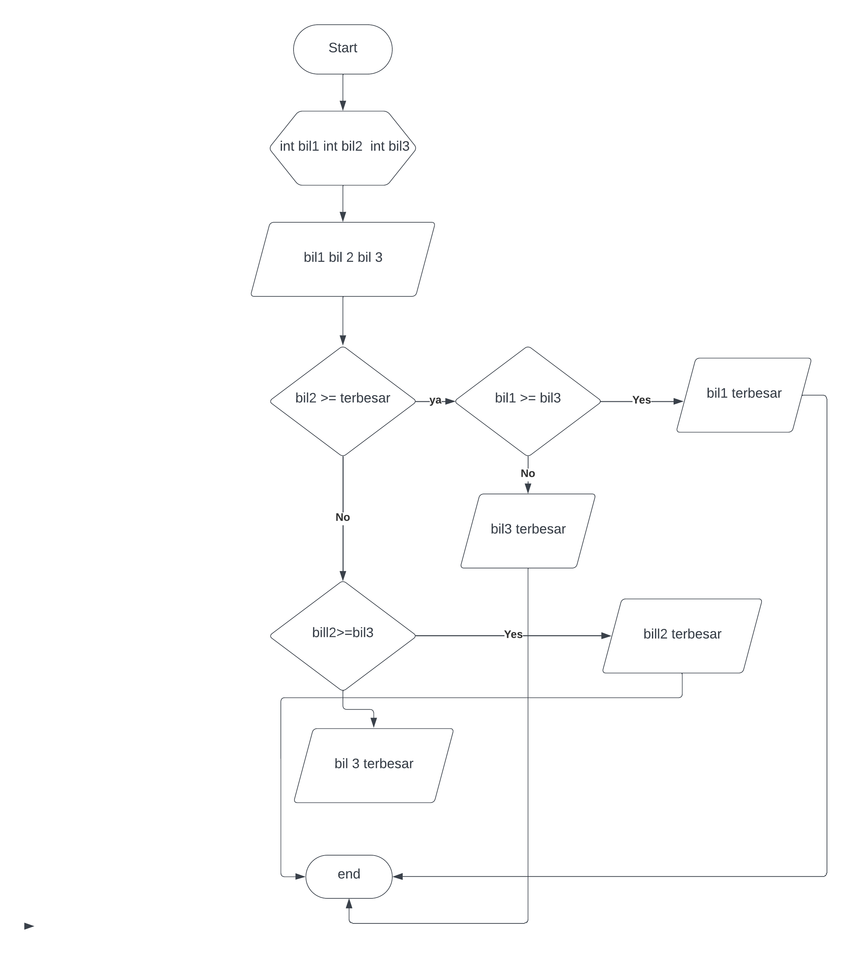

1. Latihan Individu 2

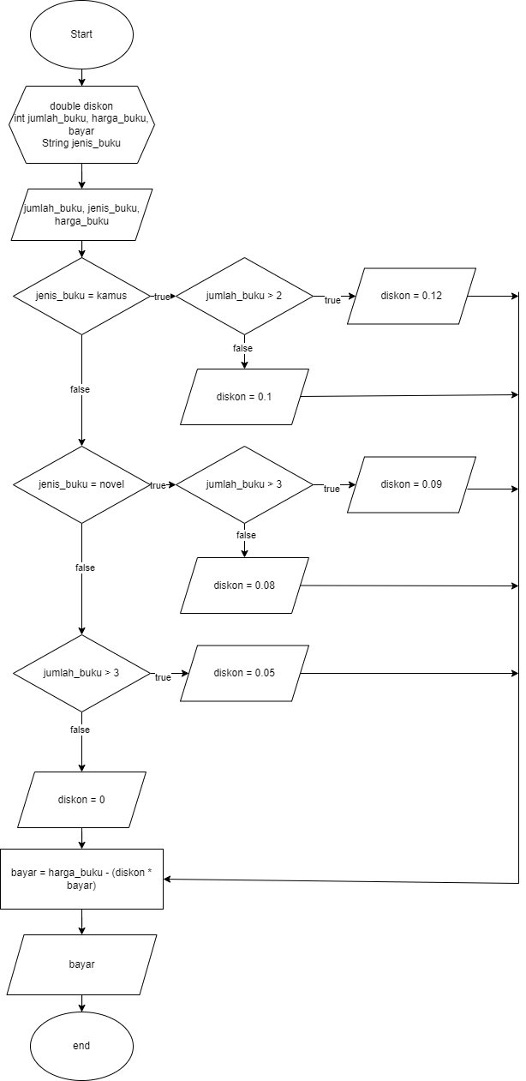

1. Fitur Pertama Menggunakan Nested If

Login, dimana program melakukan pemeriksaan password kembali setelah melakukan pemeriksaan terhadap username

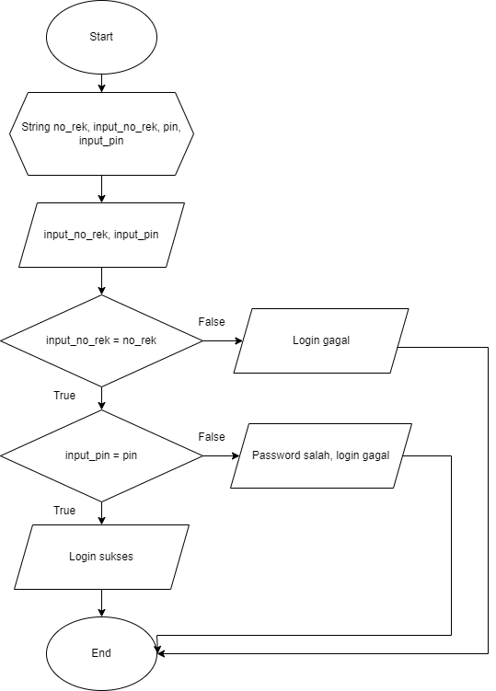

1. Fitur kedua menggunakan nested if

Fitur pengecekan saldo setelah memilih menu

